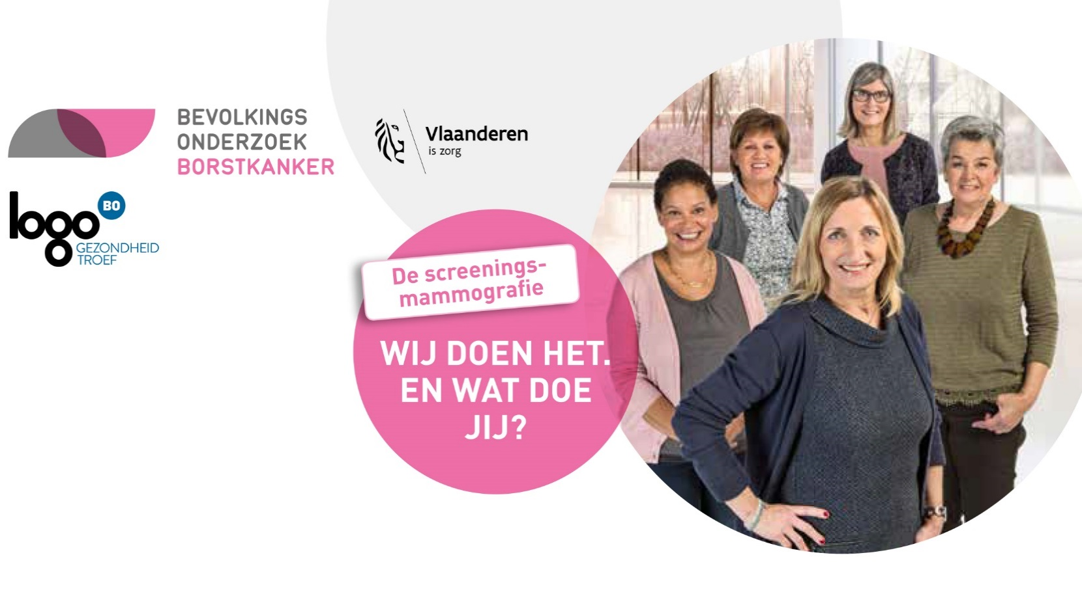

PUBLIREPORTAGE

DRAAG ZORG VOOR JEZELF EN MAAK TIJD VOOR EEN SCREENINGSMAMMOGRAFIE.
Laat van je 50ste tot en met je 69ste elke 2 jaar een mammografie nemen.

Door om de 2 jaar een screeningsmammografie te laten nemen, kan borstkanker vroeg opgespoord worden. Hoe vroeger borstkanker wordt opgespoord, hoe groter de kans op genezing en hoe minder zwaar de behandeling is. Krijg je een uitnodigingsbrief in de bus? Doe dan mee!

Karin, Miriam, Kristel, Linda en Julia delen hun ervaringen. Dr. Patrick Martens, directeur van het Centrum voor Kankeropsporing (CvKO) reageert.

Karin (52): “Ik herinner me nog toen ik twee jaar geleden voor de eerste keer de uitnodigingsbrief kreeg. Ik vond het een goed initiatief en aangezien het gratis was, zag ik niet direct een reden om het niet te doen.”

Dr. Patrick Martens, directeur van het Centrum voor Kankeropsporing: “Het onderzoek is inderdaad om de twee jaar gratis voor vrouwen van 50 tot en met 69 jaar. Als je geen sterk verhoogd risico op borstkanker of klachten hebt, is het aangeraden om elke twee jaar een screeningsmammografie te laten nemen.”

Miriam (56): “Ik vind het moeilijk om de afspraak in te passen in mijn drukke agenda. Het is handig dat ze mij om de twee jaar een afspraak voorstellen, maar het is nóg handiger dat ik deze afspraak kan verzetten als het mij niet uitkomt… Wat bij mij meestal het geval is. Ik bel dan gewoon naar het gratis nummer van het Centrum voor Kankeropsporing en in een mum van tijd heb ik een andere afspraak gemaakt.”

Kristel (54): “ Blijkbaar is de oorzaak van borstkanker nog steeds niet gekend. Zelfs als je kiest voor een gezonde leefstijl en geen klachten hebt, loop je risico. Je kan wel bewust kiezen om borstkanker vroeg op te sporen, en dat doe ik dan ook door om de
2 jaar in te gaan op de uitnodiging die ik krijg. Het geeft me een geruststellend gevoel dat de artsen bevestigen dat er op de foto’s geen afwijkingen te zien zijn die kunnen wijzen op borstkanker ”

Linda (59) getuigt hoe zij de screeningsmammografie ervaart:
“Dat de borst tussen twee platen wordt aangedrukt, is geen
aangenaam gevoel. Bij mij doet het geen pijn, maar ik ben dan ook geen ‘kleinzerige’. Er zijn natuurlijk leukere dingen, maar gelukkig vraagt degene die de foto’s neemt of het nog gaat. Uiteindelijk is die pijn maar van korte duur en is het een klein ongemak om te weten of er iets aan de hand is.”

Dr. Martens: “Het aandrukken van de borst is nodig om scherpe foto’s te kunnen maken en om de stralingsdosis te beperken. Sommige vrouwen denken dat het aandrukken de borst binnenin kan kwetsen, maar dit is niet zo.”

“Het onderzoek zelf stoort mij niet,” vult Kristel (54) verder aan. “Wat ik wel vervelend vind, is dat ik het resultaat niet direct na het onderzoek krijg. Dan loop ik een tweetal weken ongeduldig rond, tot ik het resultaat ontvang en ik gerustgesteld ben. Het resultaat van mijn laatste screeningsmammografie kreeg ik wel al na een week, alsof ze wisten dat ik hierop aan het wachten was!”

Dr. Martens: “Dat je het resultaat niet onmiddellijk meekrijgt, komt doordat elke screeningsmammografie een tweede keer beoordeeld wordt. Dit gebeurt in het Centrum voor Kankeropsporing. Dankzij de kwaliteitscontrole worden minder vrouwen onnodig verwezen voor bijkomend onderzoek en worden meer borstkankers vroegtijdig opgespoord. Doordat de dossierverwerking steeds meer gedigitaliseerd wordt, kunnen de resultaten ook heel wat sneller verstuurd worden. Fijn te horen dat ook jij het resultaat snel ontving, Kristel.”

Julia (50): “Ik las onlangs dat 1 op de 3 vrouwen zich niet laat onderzoeken op borstkanker. Ik was hierdoor echt verbaasd. In mijn vriendenkring is dit een vaste gewoonte, net als een jaarlijks bezoek aan de tandarts.”

Dr. Martens: Ook vanuit het Centrum voor Kankeropsporing willen we graag weten waarom 1 op de 3 vrouwen zich niet preventief laat onderzoeken. We plannen daarom een bevraging waarbij we gaan polsen naar redenen waarom vrouwen niet deelnemen. Op basis van de resultaten, hopen we maatregelen te kunnen nemen die eventuele drempels om deel te nemen kunnen verlagen of wegwerken.

